Jubiläums-Socken
(nur solange Vorrat reicht)

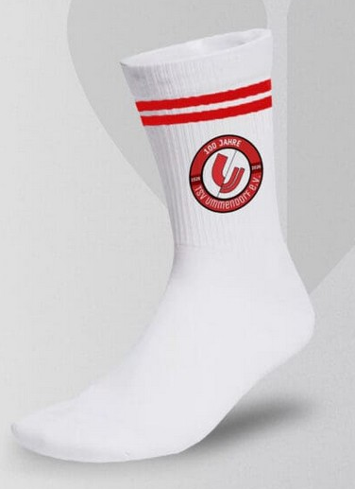

10,00 €

Größe: XS (28-31); S (32-26); M (37-41); L (42-46)

Von jedem verkauften Paar Socken spenden wir 2 Euro an eine gemeinnützige Organisation.

